**第七次实验报告**

57118121 刘洪飞

Task 1

Host u 可以ping通 server

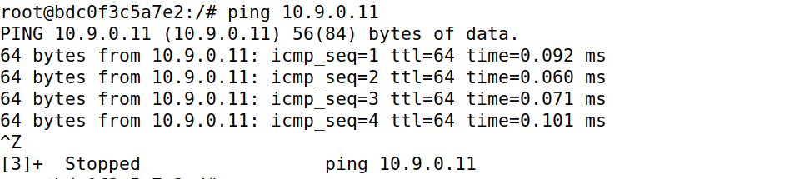

Server 可以ping通host v

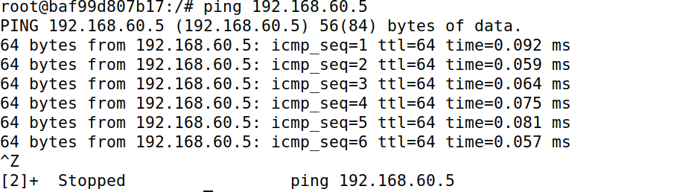

Host u 不可以ping 通host v

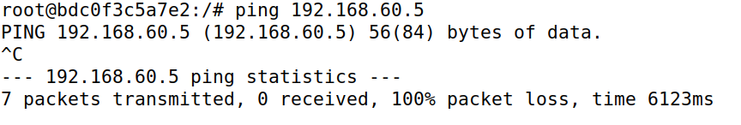

捕获报文

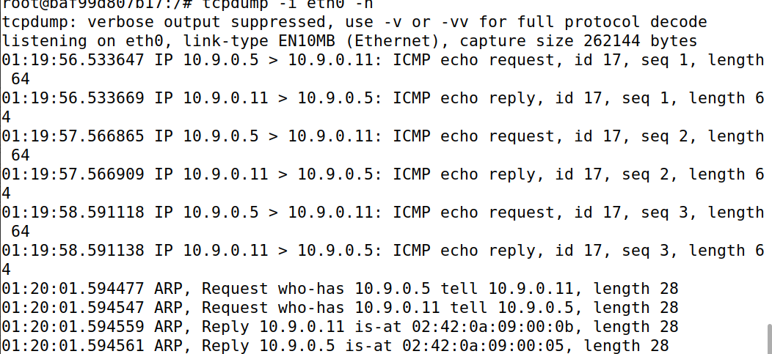

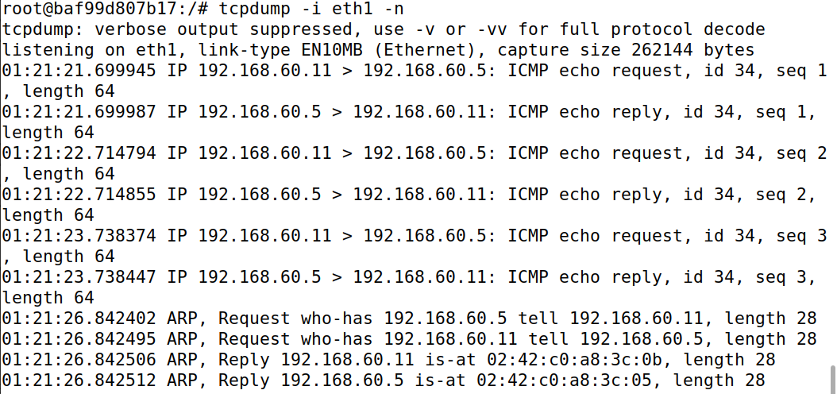

Task2.a

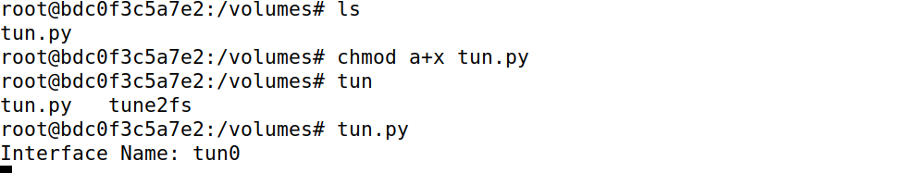

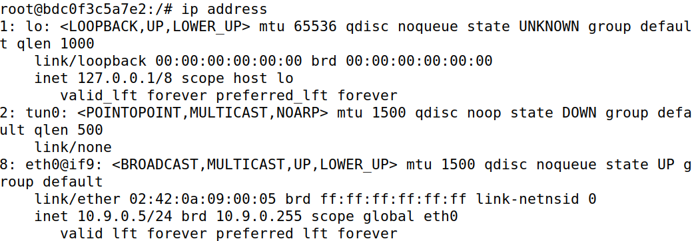



改名为Liu

代码如下

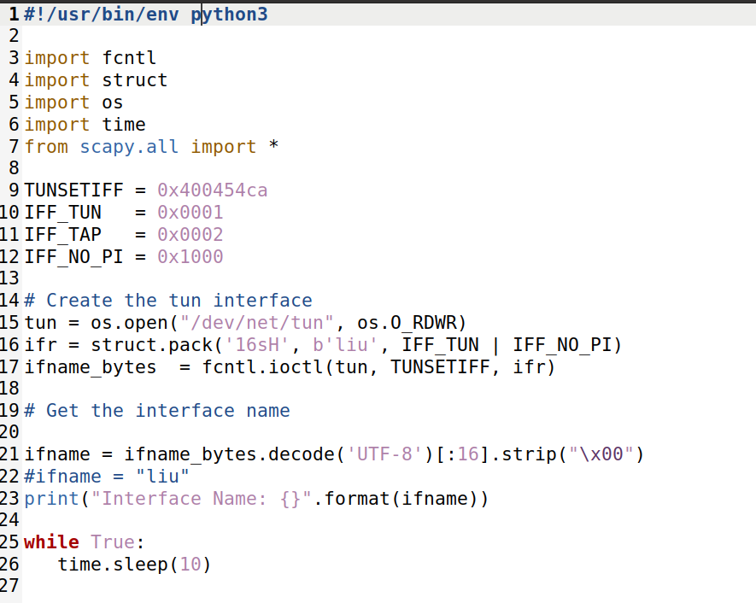

结果成功



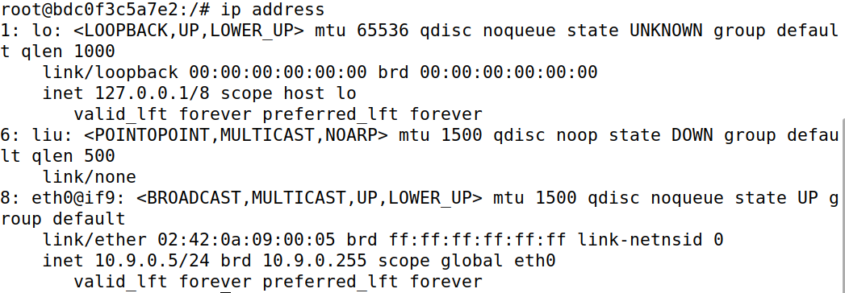

Task2.b

代码添加

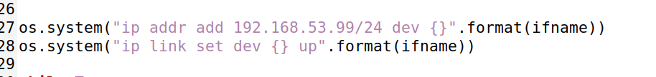

结果如下

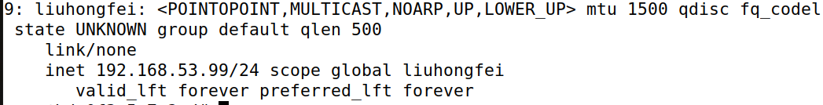

发现端口开启并且绑定IP地址

Task2.c

代码如下

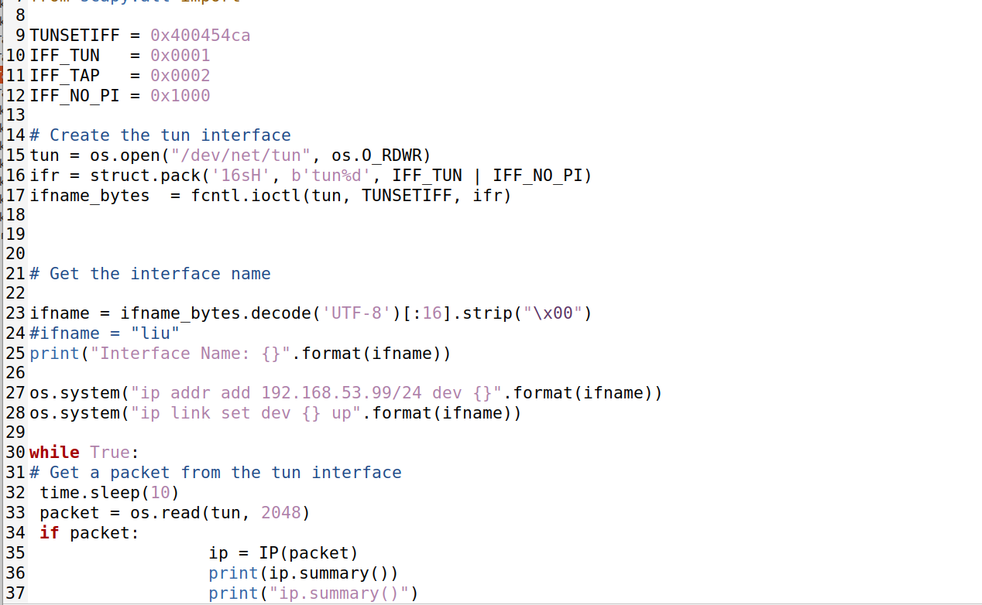

Ping192.168.53.5无法ping通，但是会输出ICMP报文，因为IP地址不存在，但是tunnel建立，所以网段存在

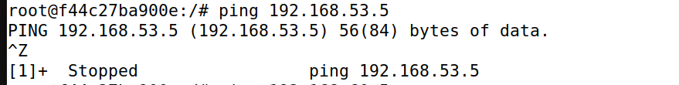

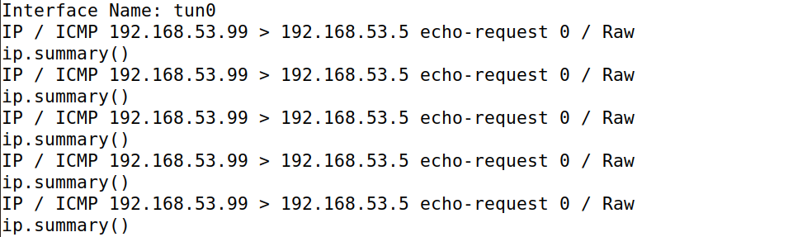

Ping192.168.60.5无法ping通，因为tunnel建立的是192.168.53.，路由器也没有下一跳，所以无法路由，192.168.60.网段不可达

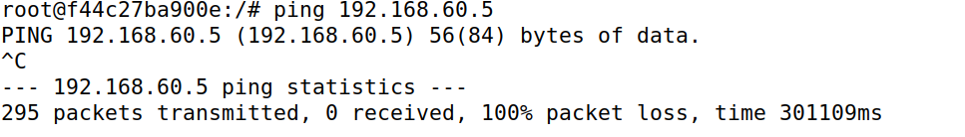



Task2.d

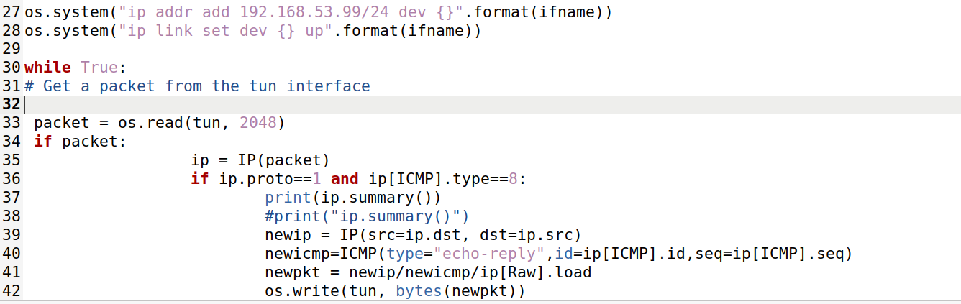

代码增加如上图

执行后如图所示，能够ping通192.168.53.1

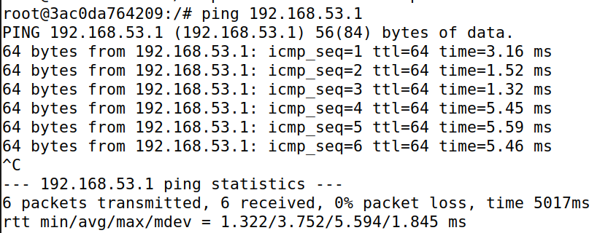

修改代码之后无法ping通，写入的字符串会当做伪造的报文



Task3

Tun_client代码增加

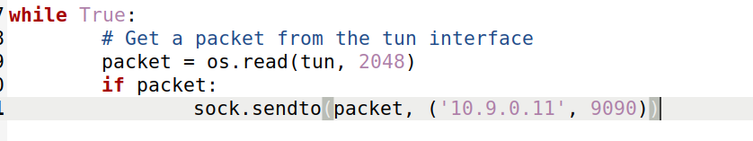

Tun_server代码如下

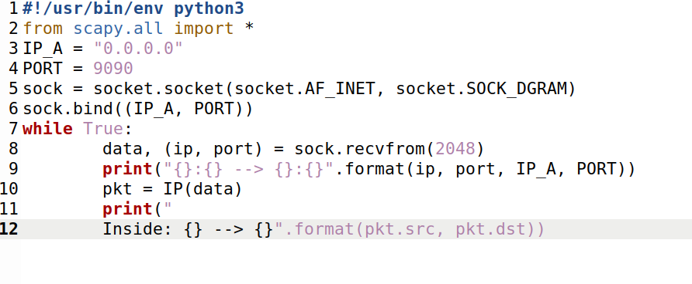

Ping 192.168.53.5

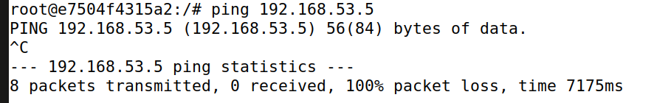

在server上有如下输出

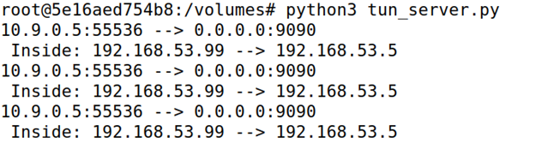

Ping192.168.60.5无法ping通，因为路由没有存储

增加tun client代码后可以通



现在可以ping 通192.168.60.5，输出如下

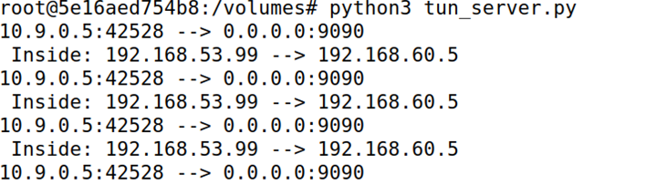

Task4

检查配置

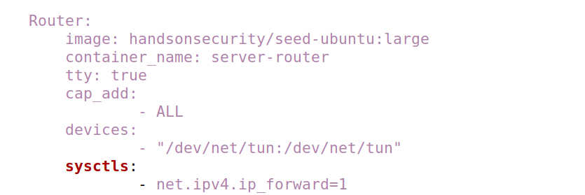

修改代码如下

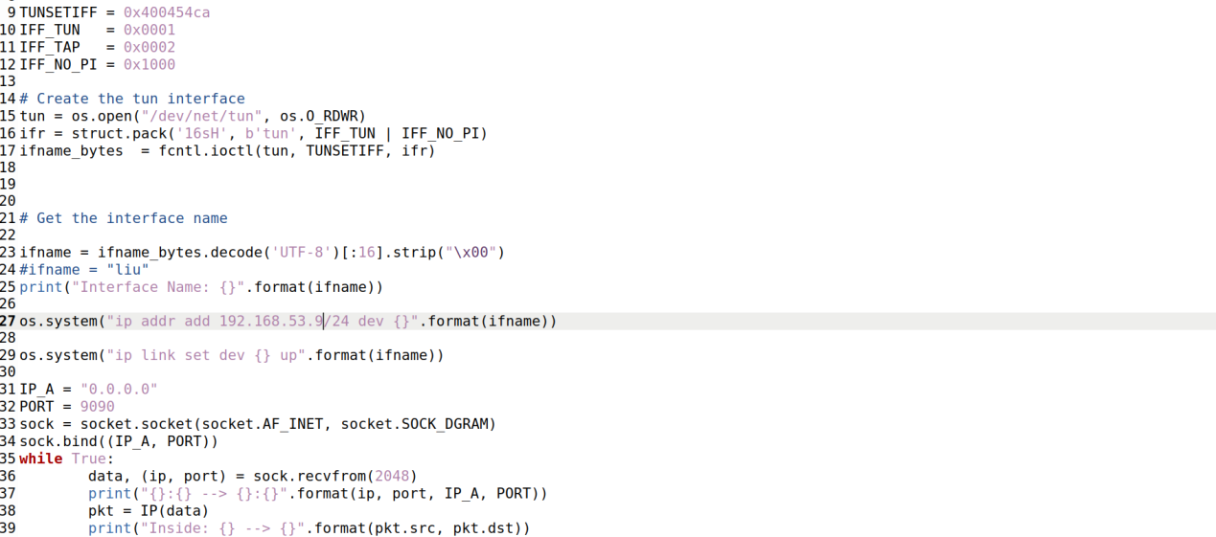

ping 192.168.60.5，wireshark监听报文，发现ICMP成功返回reply，但是无法ping通，因为没有10.9.0.5的路由

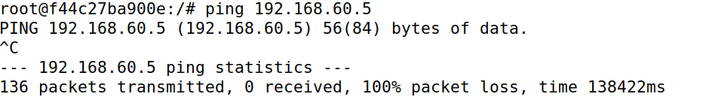



Task5

代码添加select部分

Tun_client

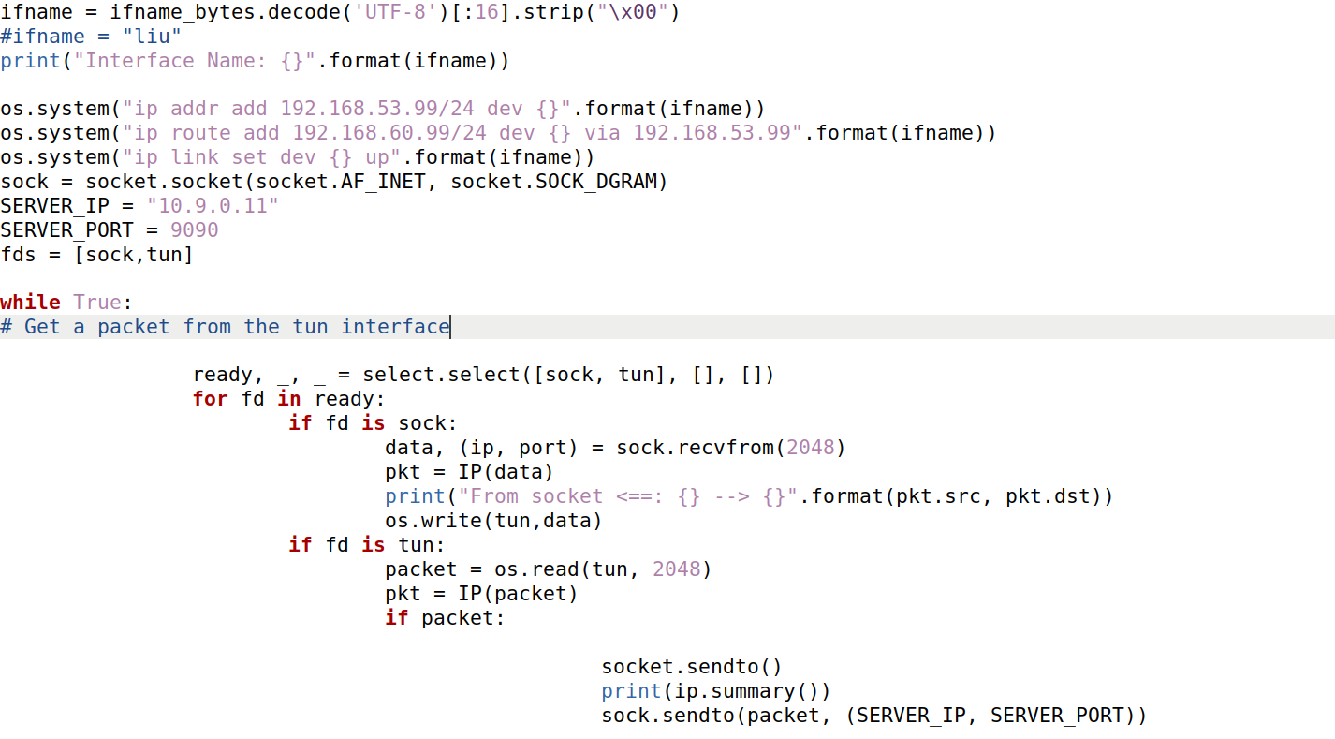

Tun_server

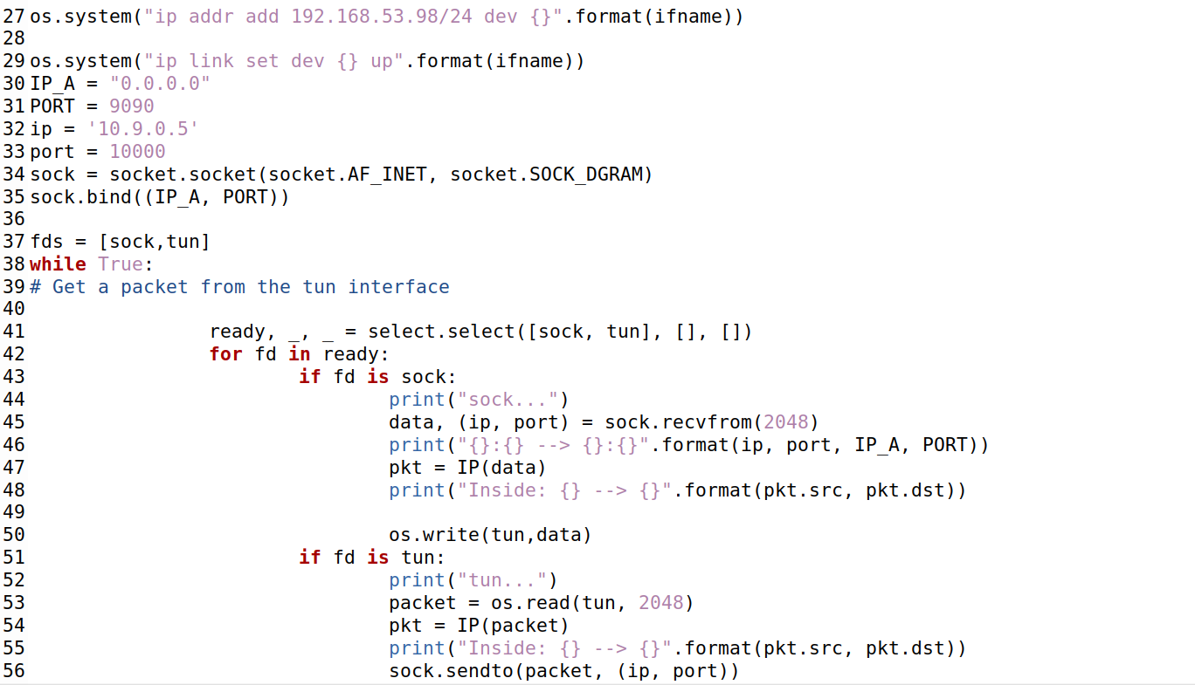

10.9.0.5ping192.168.60.5，ping通

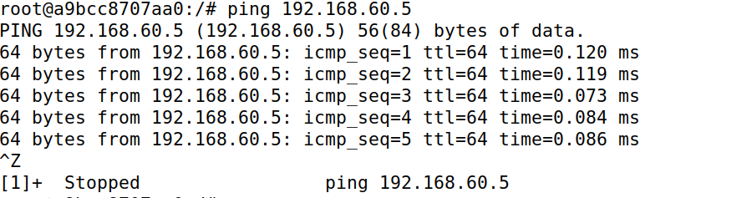

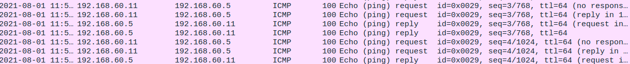

Telnet成功

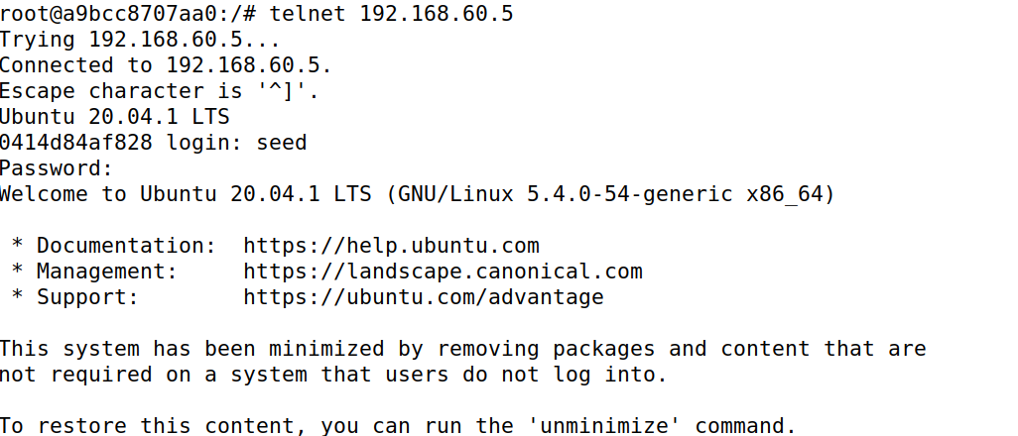

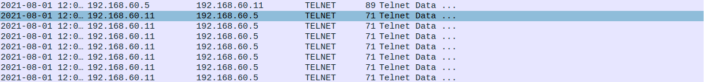

报文流向

从10.9.0.5报文经过路由配置由网卡tun1发送到10.9.0.11，然后由于10.9.0.11开启了路由转发，报文被发送到192.168.60.5，应答报文发送到路由器，目的地址192.168.53.99与tun10地址192.168.53.98处于同一网段，报文被转发到网卡tun10，再由tun10将其发送到10.9.0.5，由网卡tun0解析

Task6

Telnet命令如上一问所说正常

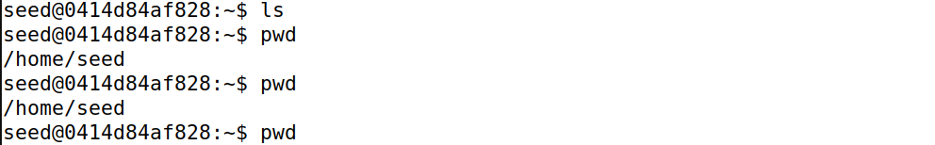

中断client程序

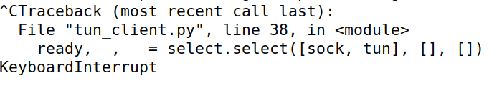

Telnet不再输出

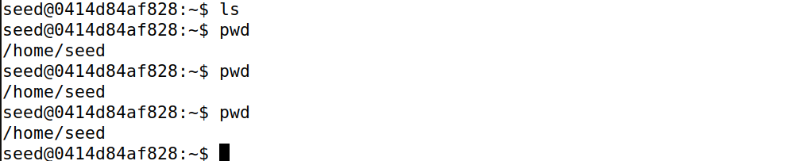

恢复client程序，发现恢复正常

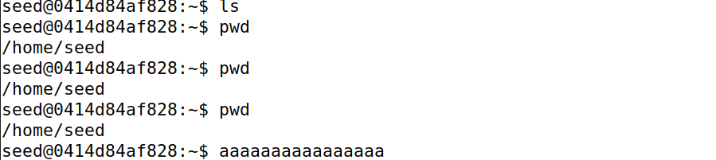

原因是报文存储在tun的缓存中，再次连接会发送